新疆维吾尔自治区生态
环境保护执法信息简报
（生态环境保护执法大练兵专刊）
2022年第8期
自治区生态环境保护执法大练兵工作领导小组办公室 2022年8月4日

目 录

（一）新疆兵地生态环境部门出台《生态环境行政处罚裁量权实施办法》
（二）新疆兵地生态环境部门出台《免予处罚事项清单》
（三）新疆重拳打击危险废物及自动监测数据造假环境违法犯罪
（四）伊犁州生态环境局多措并举优化执法方式不断提高执法效能
（五）昌吉州生态环境局举办重点企业环保培训及约谈会
（六）博州加强兵地联防联控推进联合执法常态化
（七）和田地区生态环境局开展兵地联合执法工作
（八）喀什地区生态环境局喀什市分局组织执法监管培训
（九）吐鲁番市组织开展生态环境执法专项稽查工作
（十）巴州生态环境局举办行业环境管理、执法与环境监测能力
人才培养项目培训班

新疆维吾尔自治区 新疆生产建设兵团生态环境部门联合出台《生态环境行政处罚裁量权实施办法》

为完整准确贯彻落实新时代党的治疆方略，认真贯彻落实习近平总书记在新疆考察时的重要讲话精神，依法深入打好污染防治攻坚战，以高质量生态文明法治建设推动生态环境高水平保护。近日，新疆维吾尔自治区生态环境厅联合新疆生产建设兵团生态环境局出台印发了《兵地生态环境部门规范适用行政处罚裁量权实施办法》（以下简称《实施办法》），进一步规范全疆生态环境行政处罚裁量权适用，推动严格规范公正文明执法。
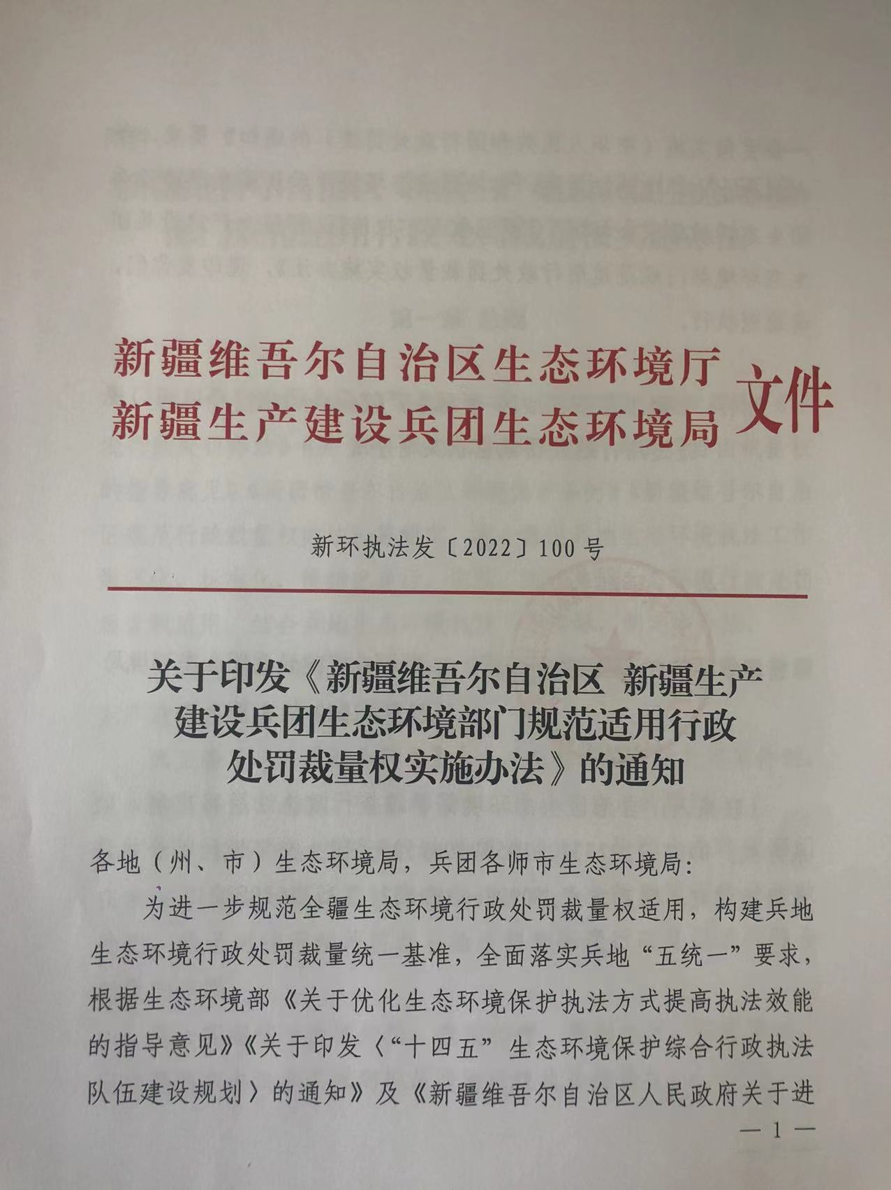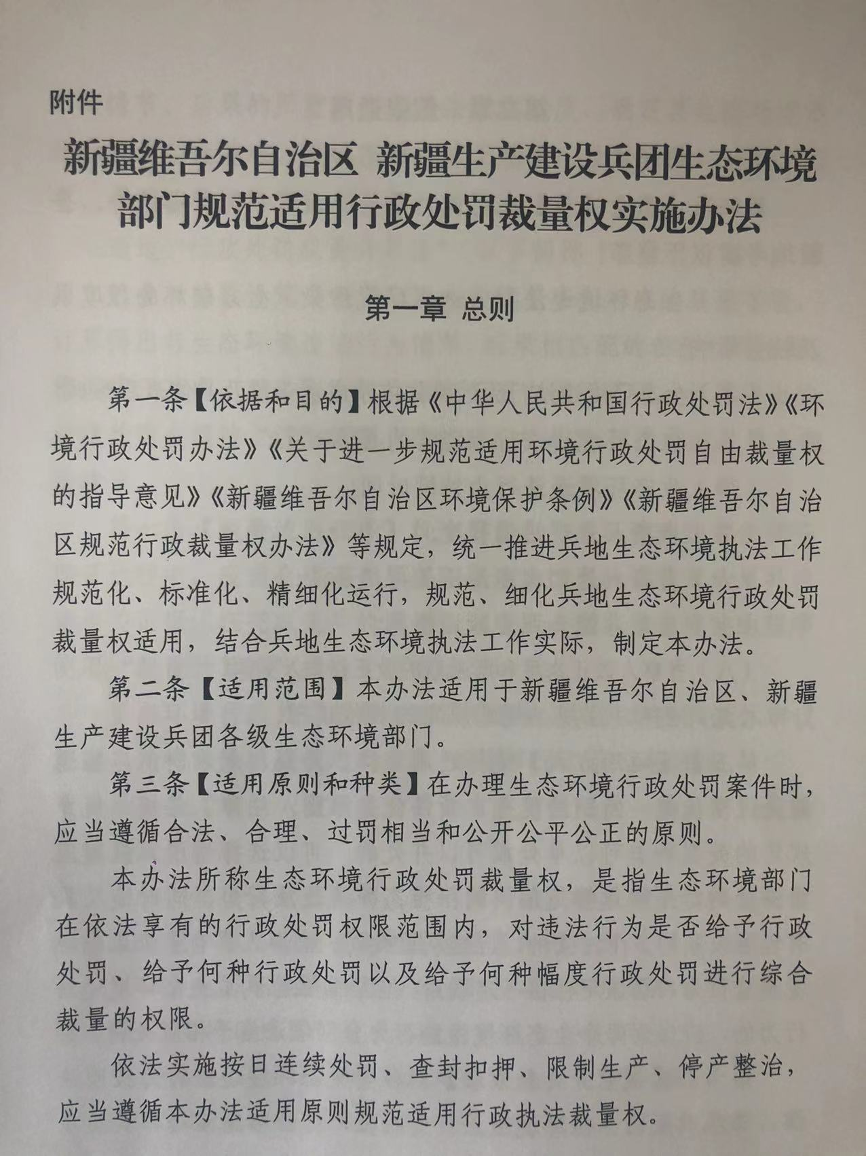
《实施办法》在原有试行办法基础上修订而成，新增2条、保留1条，调整12条，包括总则、裁量适用、附则三章，共十四条，对涉及偷排偷放、“未批先建”“未验先投”、数据造假等10类424种环境违法行为行政处罚的基本原则、裁量因素、裁量基准进行了明确规定。
《实施办法》要求，兵地各级生态环境部门办理生态环境行政处罚案件应当遵循合法、合理、过罚相当和公开公平公正的原则，综合考量违法行为的事实、情节、后果等因素，规范环境行政处罚裁量权的行使，确保统一执法标准和执法尺度。同时，《实施方案》中还明确了对“同案不同罚”“同错不同罚”以及滥用裁量权等行政执法责任追究的情形，推动裁量基准制度全面落实。
《实施办法》的出台，实现了兵地区域生态环境部门统一行使行政处罚裁量权，对推动兵地区域共同治理，促进兵地生态环境保护工作统一规范、统一政策、统一标准、统一要求、统一推进具有重要的意义。下一步，兵地各级生态环境部门将在行政执法工作中全面落实，以进一步推动统一法律适用，规范裁量权正确行使，保证科学、依法、精准治污，不断提升人民群众美好生态环境的获得感，为全疆生态文明建设和打好污染防治攻坚战提供有力保障。

新疆维吾尔自治区 新疆生产建设兵团生态环境部门联合出台《免予处罚事项清单》

为全面深化“放管服”改革，持续优化执法方式，提高执法效能，近期，新疆兵地生态环境部门联合出台《免予处罚事项清单》（以下简称《免罚清单》），对17项生态环境保护领域轻微违法行为在符合免罚情形时免予行政处罚，推进包容审慎监管，助力优化法治营商环境，促进经济社会与生态环境保护协调发展。
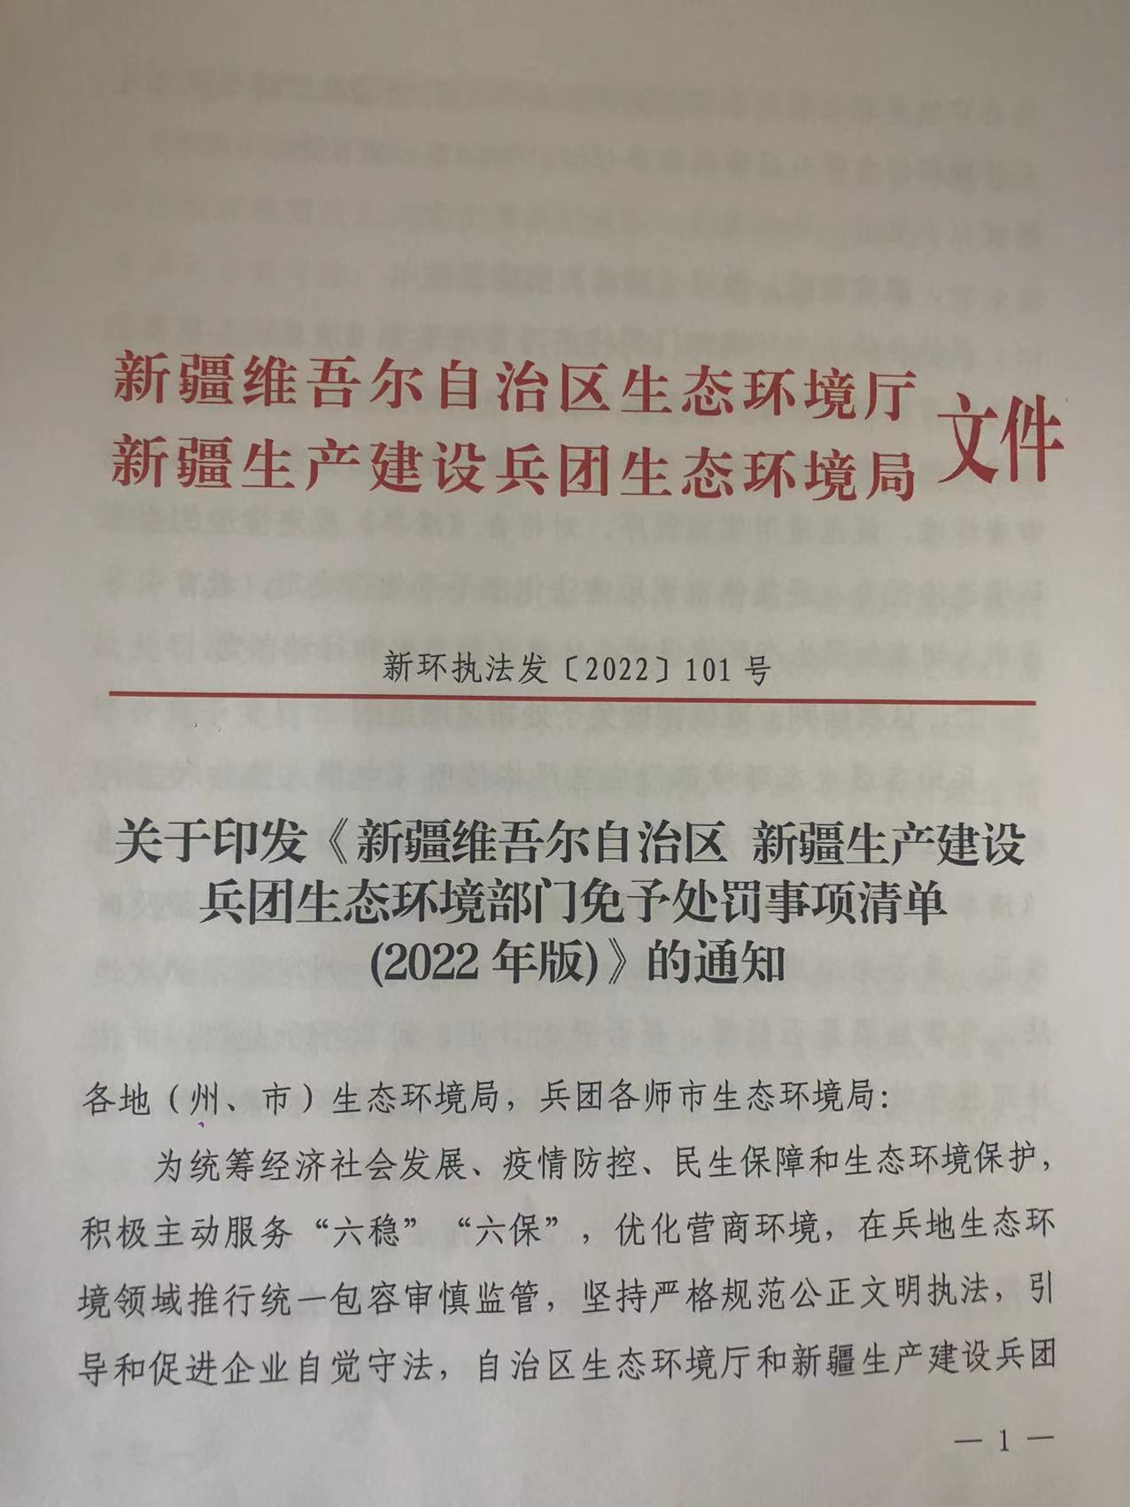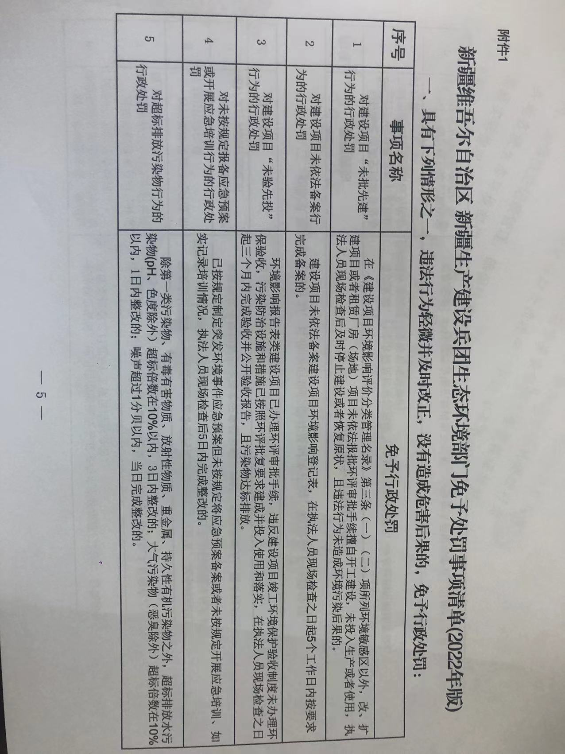
《免罚清单》坚持过罚相当、惩教结合的原则，包含“轻微不罚”和“首违免罚”两种免罚情形，对未依法备案、未按规定报备应急预案、未及时公开环境信息、超标排放污染物等10类生态环境轻微违法行为，且能够及时纠正并且没有造成危害后果的不予行政处罚。对初次实施未按照规定开展自行监测、贮存危险废物等7类危害后果轻微并及时改正的可以免于行政处罚。
《免罚清单》的发布实施，是新疆兵地生态环境系统贯彻实施《中华人民共和国行政处罚法》的一项重要举措，也是助力优化法治营商环境的具体措施，充分体现了严格规范执法与精准帮扶并重，教育与处罚相结合的原则。在严格规范公正文明执法的同时，帮助行政相对人自觉纠正违法行为，依法依规开展生产经营活动，实现行政执法的法律效果和社会效果相统一。

多方联动 合成作战 新疆重拳打击危险废物及自动监测数据造假环境违法犯罪

近日，新疆维吾尔自治区生态环境保护综合行政执法局联合自治区公安厅、新疆生产建设兵团生态环境局、新疆生产建设兵团公安局开展了涉危险废物环境违法犯罪及自动监测数据弄虚作假违法犯罪专项执法行动，通过多方联动、合成作战，推进我区“两打”专项行动走深走实，取得实效。
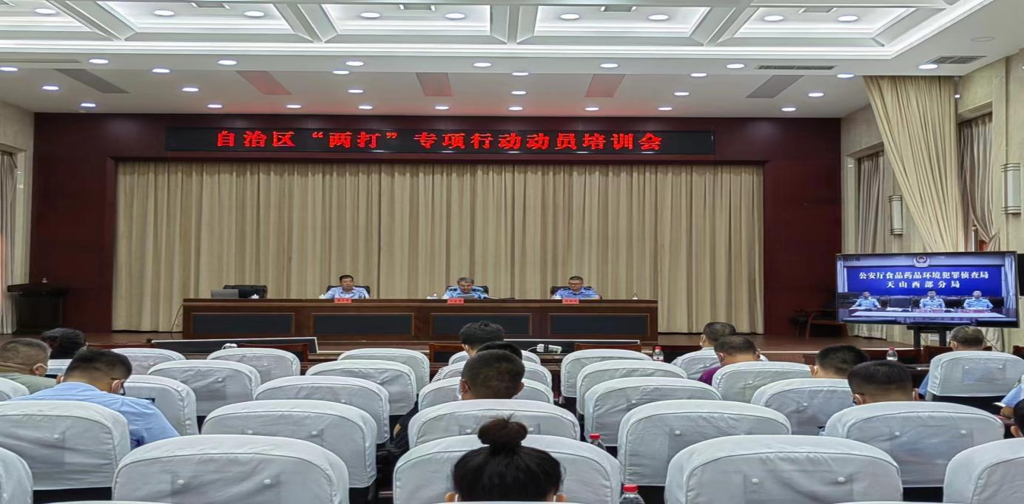
7月27日，专项行动动员培训会在自治区公安厅召开，来自相关部门单位及地州（县市）38名执法人员精神抖擞、整装待发。自治区生态环境保护综合行政执法局党委书记、副局长叶尔肯·托乎达尔汗，自治区公安厅食品药品环境犯罪侦查局党委委员、副局长阴胜利分别结合工作实际就开展好专项行动进行安排部署并提出明确要求。会议还邀请了相关领域专家就危险废物管理与现场检查要点、自动监测数据弄虚作假判定及现场检查方法等内容进行了细致讲解。

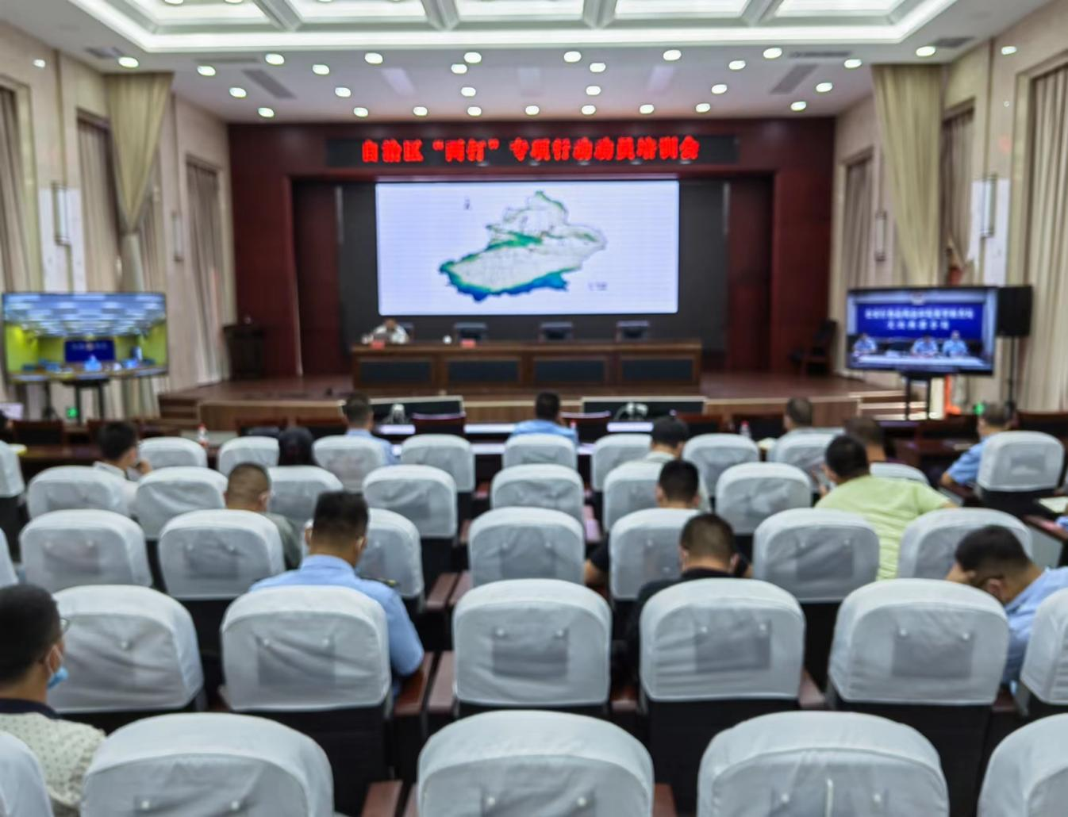
此次专项行动将为期半个月，通过采取“线上+线下”相结合、“行业专家+执法骨干”相结合、“监管执法+帮扶服务”相结合“上下联动+部门协同”相结合等方式，重点打击废矿物油、精（蒸）馏残渣、农药废物、废酸、废铅蓄电池等危险废物环境违法犯罪，以及污染源自动监测设备安装、联网、验收、运行、维护、管理与使用各个环节篡改、伪造监测数据、不正常运行设备为主要手段逃避生态环境监管的环境违法犯罪，着力解决群众身边突出的生态环境问题。
自治区生态环境保护综合执法执法局党委书记、副局长叶尔肯·托乎达尔汗表示，开展此次专项行动，是学习贯彻落实习近平总书记考察新疆重要讲话重要批示精神的生动实践，是贯彻落实习近平生态文明思想，打好污染防治攻坚战的具体行动，也是我区深化“两打”行动的具体措施。我们将坚持问题导向、效果导向，强化科技运用、合成作战，坚持“打源头、端窝点、摧网络、断链条、追流向”，充分利用互联网、大数据等现代信息技术，提升违法犯罪线索摸排、追踪溯源和精准打击能力，追根溯源、循线深挖，坚决铲除滋生违法犯罪的土壤。
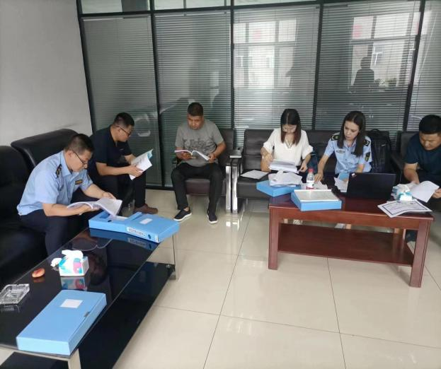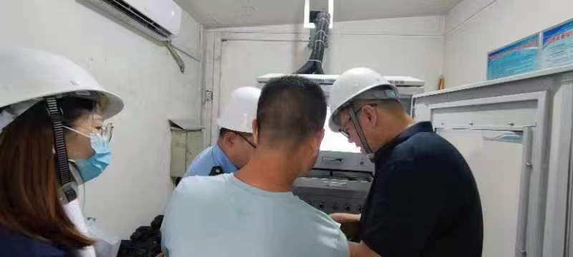
据了解，自今年全区“两打”行动开展以来，全区各级生态环境部门、检察机关、公安机关始终坚持同心同力、联动联勤，集中查办了一批生态环境违法犯罪案件，形成了有力震慑。共累计开展执法检查活动169次，出动人员2557人次，检查各类对象1199家，查处危险废物环境违法案件12件，罚款金额369.85万元，其中，移送公安机关涉嫌犯罪案件2件。下一步，全区各级生态环境部门将持续加大打击力度，通过联合执法、交叉执法、联动执法等方式，对危险废物和重点排污单位自动监测数据弄虚作假违法犯罪出重拳、下狠手、零容忍，全力保障人民群众对“天更蓝、水更绿、空气更清新”的美好生活向往，以优异的成绩迎接党的二十大胜利召开！

伊犁州生态环境局多措并举优化执法方式
不断提高执法效能

为进一步加强生态环境保护综合行政执法队伍建设，促进严格规范公正文明执法，伊犁州生态环境保护综合行政执法支队以着力打造生态环境保护铁军中的主力军，助力深入打好污染防治攻坚战为目标，多措并举优化执法方式，持续提高执法效能。
一、规范落实“双随机、一公开”环境监管制度。将专项检查纳入监管，及时更新双随机系统的“两库一单”，做到排污企业及建设项目全覆盖。严格按照自治区“双随机、一公开”工作要求对检查对象进行科学分类管理，科学设置检查比例，制定检查计划，及时对被抽查企业开展现场执法检查和帮扶指导工作，公开抽查信息及检查情况，切实加强生态环境保护事中事后监管，做到环境执法公平、规范、有效开展。
二、运用先进执法装备，提升科技执法能力。为进一步提高执法效能，伊犁州生态环境保护综合行政执法支队在执法过程中充分利用无人机、暗管探测仪、噪声检测仪、酸度计、VOCS气体快速监测仪等执法装备开展现场执法检查工作，通过重点检查、突击检查和驻厂检查帮扶等手段，发现并查处了一批暗管偷排、VOCS无组织超标排放等环境违法行为。
三、创新执法监管模式，执行正面清单执法管理制度。制定并印发《伊犁州生态环境监督执法正面清单实施方案（试行）》，明确正面清单企业纳入条件、执法检查程序等要求，将正面清单内的企业纳入“双随机、一公开”监管，实施动态调整管理。利用污染源在线监控系统、远程视频监控、全国排污许可证管理信息平台等非现场执法的科技手段，收集排污单位相关信息，及时进行预警提醒，精准发现环境违法行为，实现对守法者无事不扰，对违法者利剑高悬，充分发挥生态环境守法企业在日常监管中的正面激励和示范效应。

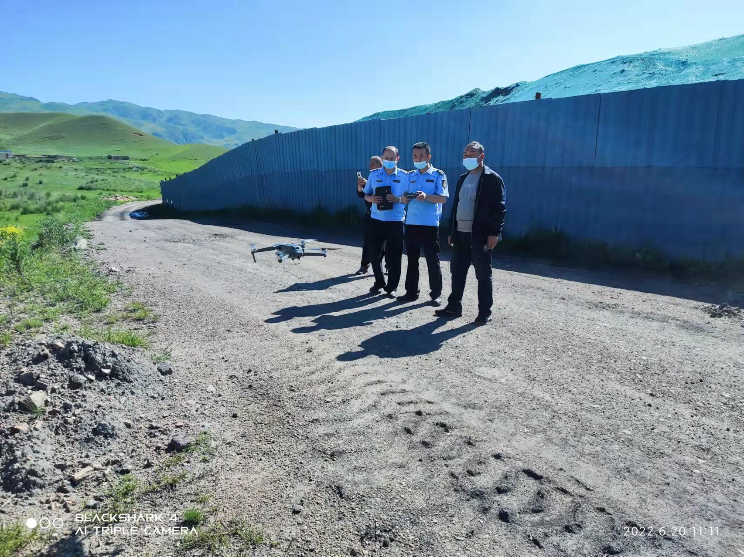

（执法人员在执法过程中使用无人机取证）

昌吉州生态环境局举办重点企业环保培训及约谈会

为推动中央生态环境保护督察有关整改任务按期完成整改、持续做好生态环境执法大练兵等重点工作，督促辖区企业主动履行生态环境保护主体责任，州生态环境局早谋早为，7月22日，组织召开了昌吉市、新疆昌吉国家农业高新技术产业示范区相关重点企业环保培训会，并对受到行政处罚的企业负责人进行了集体约谈。
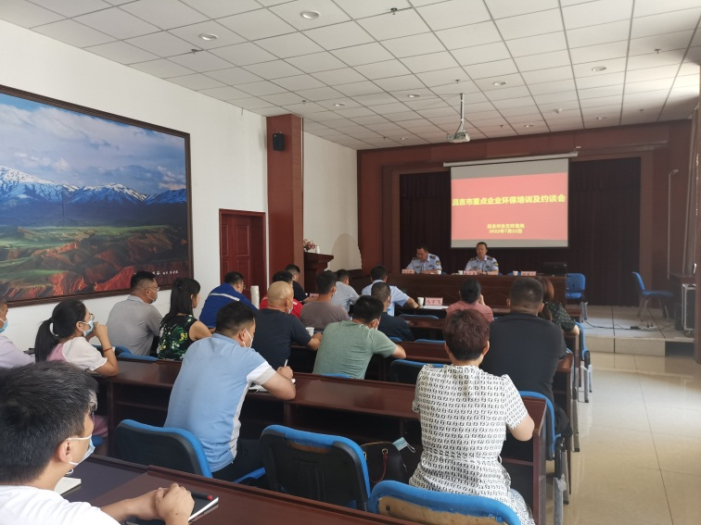
会上，通报了全州空气质量状况、在线监控设施超标及动态管控升级改造情况、企业自行监测帮扶指导情况以及中央生态环境保护督察典型案例，州生态环境保护综合行政执法支队主要负责人和县市分局、园区环保局负责人共同对2021年以来受到行政处罚企业的环境违法行为进行了通报，并对企业负责人进行了集中约谈。
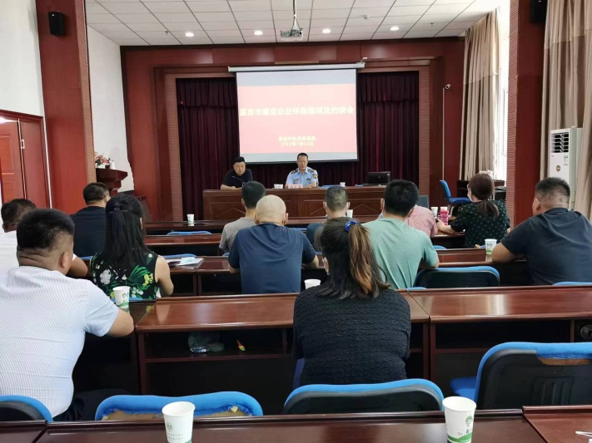
此次培训内容丰富，针对性强，重点围绕2022年工业窑炉综合治理工作目标任务、挥发性有机物治理任务和调度台账填报工作等内容进行了细致讲解，为下一步工作的开展奠定理论基础。同时，针对重点企业在运行监管过程中遇到的常见问题及环保资金申报等政策，对《昌吉州污染源在线自动监控数据管理办法（2021年）》《关于印发〈中央生态环境资金项目储备库入库指南〉（2021年）的通知》以及昌吉州生态环境保护项目资金申报流程进行全方位解读，为企业答疑解惑。
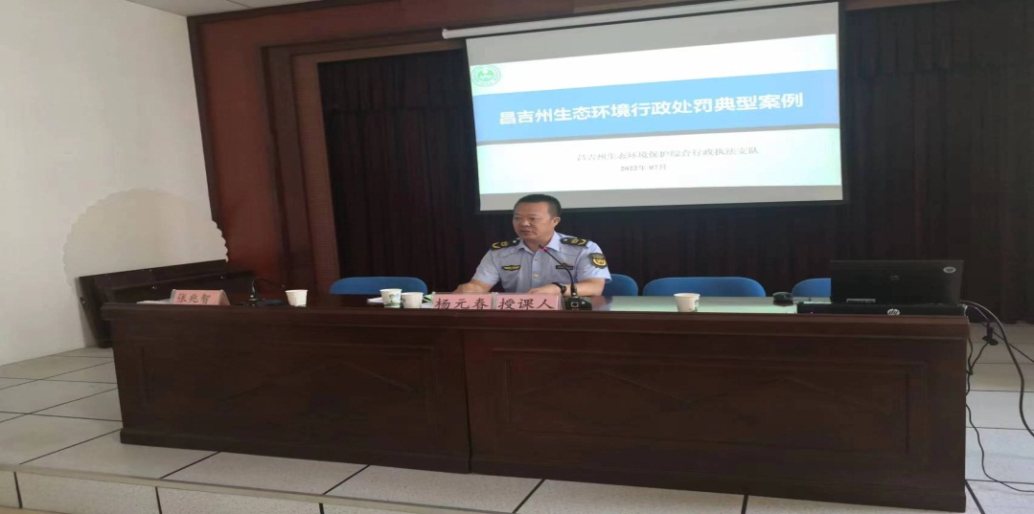
“本次重点企业环保培训主要是为了持续深入推进生态环境执法大练兵工作，应广大企业需求，落实‘谁执法、谁普法’，帮助企业负责人掌握生态环境保护知识。”昌吉州生态环境保护综合行政执法支队主要负责人说，“约谈工作主要是为了落实‘一案三查’工作举措，进一步强化企业污染防治主体责任意识，切实抓好各类环境问题的整改落实。”
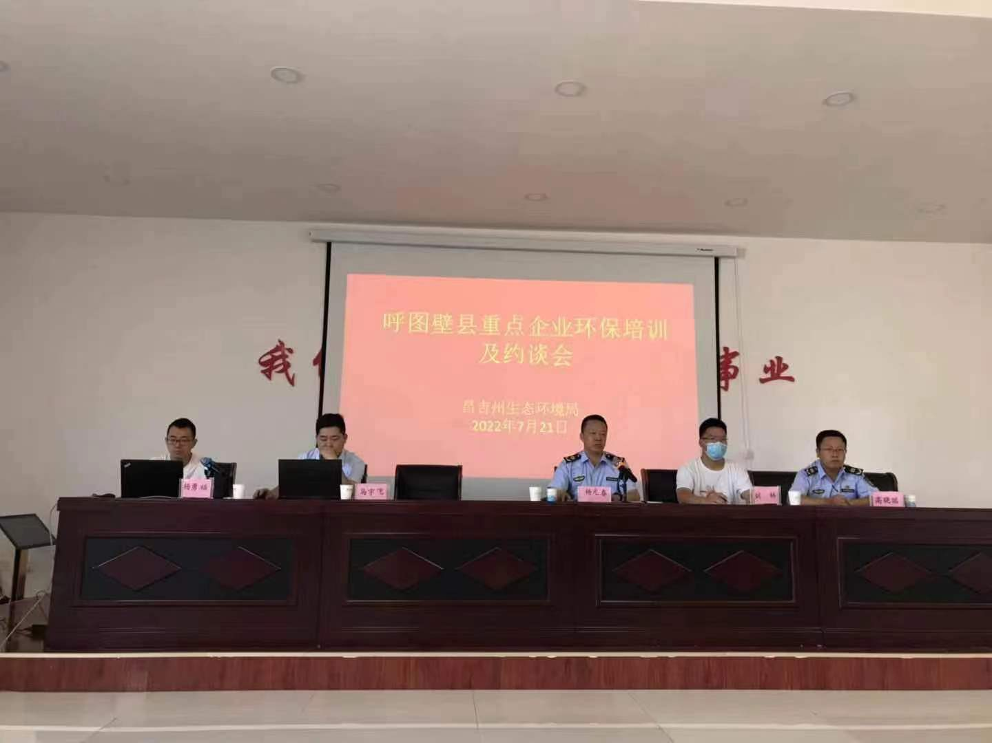
会后，参加培训企业负责人纷纷表示，这次培训收获很大，学到很多环保政策、法律知识，对做好企业环保工作将起到了促进作用。受约谈企业负责人表示，受到处罚属于自己环保工作没有做到位，回去后将对环保工作进行全面自查自改，制定切实可行的整改方案，倒排工期，第一时间完成整改工作。
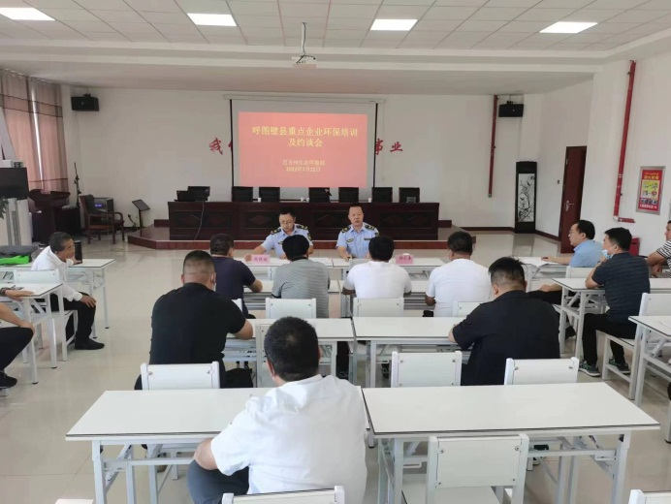
据悉，此次环保知识培训及约谈工作覆盖面广、内容针对性强、目标任务明确，全州7个县市、3个工业园区、230家重点企业负责人和环保管理人员以及48名基层一线执法人员踊跃参与，对2021年以来受到州、相关县市（园区）行政处罚的136家企业负责人进行了通报约谈。州生态环境局通过培训提高企业治污能力，通过约谈提高企业守法意识，双管齐下、多措并举，切实推动企业落实生态环境保护主体责任。

博州加强兵地联防联控推进联合执法常态化

为进一步强化区域、兵地生态环境保护联合防治，形成地方、兵团生态环境部门联防联控、齐抓共管的生态环境保护工作机制，7月26日，博州生态环境局、第五师生态环境局开展联合执法行动，对博乐市乌图布拉格镇污水处理厂和第五师八十六团污水处理厂进行了执法检查。
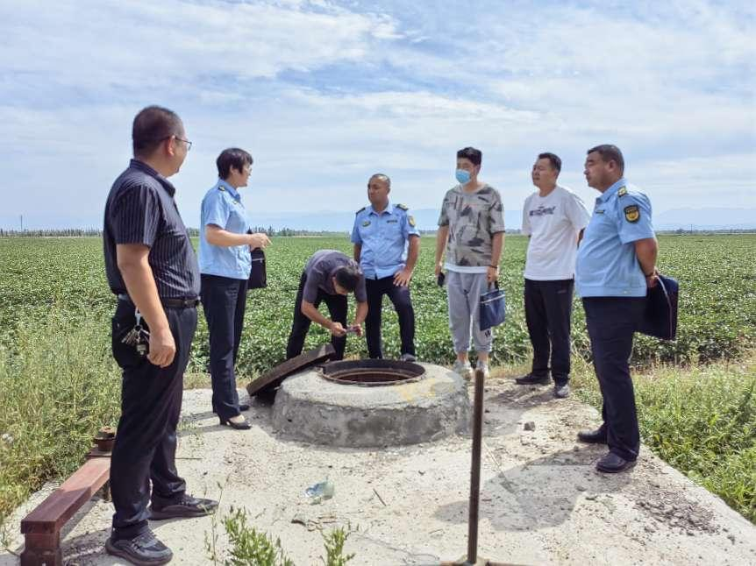

联合检查组对污水处理厂的污染防治设施运行、污染物达标排放、在线监测设备运维等情况进行现场检查，详细询问了乌图布拉格镇污水处理厂中水库运行、应急事故池建设情况和第五师八十六团污水处理厂处理后的污水排放去向，对存在的问题提出了整改要求。督促企业积极履行环境保护主体责任，杜绝偷排漏排、超标排放等违法行为，确保污水达标排放。
联合检查结束后，兵地双方进行了现场会商并达成共识，在今后的生态环境执法监管工作中，进一步加强联动执法、联合检查和信息共享，强化齐抓共管力度，努力实现生态环境执法监管及时高效的良好局面，共同打好博州区域污染防治攻坚战。

和田地区生态环境局开展兵地联合执法工作

近日,和田地区生态环境局联合和田市分局、昆玉市生态环境局执法人员共赴和田玉洁环保科技有限公司、和田鲁新建材有限公司、昆玉市德源采血桨站进行执法检查。检查中，执法人员踏勘了企业的周边环境，听取了和田玉洁环保科技有限公司工作人员介绍医疗垃圾处理情况，此次检查，主要对该处置企业分类转运情况、分类处理情况、转移联单执行情况、应急处突情况、排污许可落实情况进行了帮扶指导。
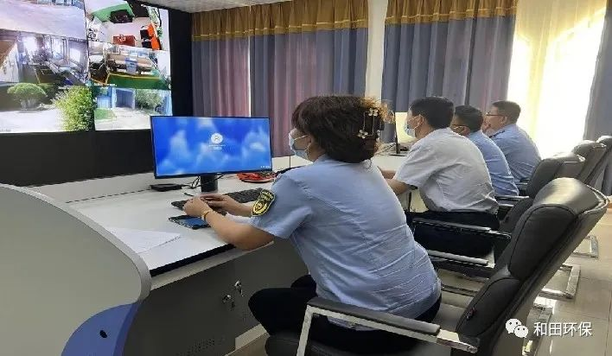

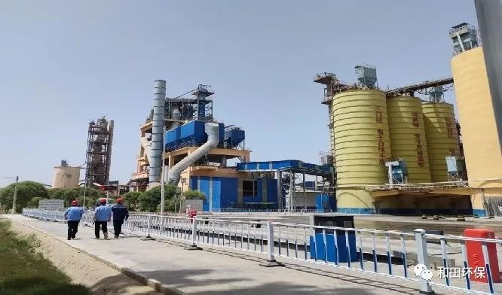

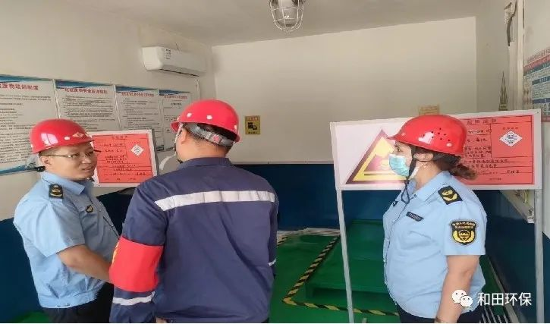
（和田鲁新建材有限公司现场查看危险废物暂存间）
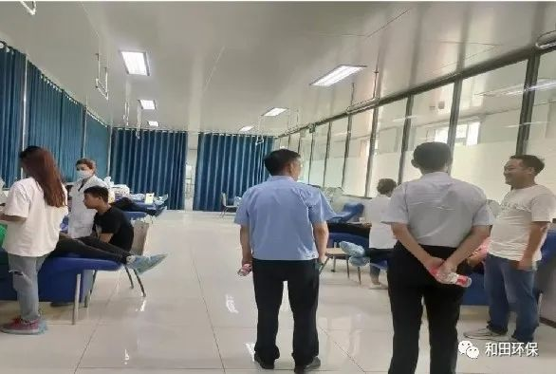（执法人员查看昆玉市德源采血桨站）
下一步，和田地区生态环境局将以执法大练兵活动为契机，继续深化地方、兵团环境保护部门的协调合作，形成兵地环保工作互为支撑、联合执法常态化的环保执法工作新格局，为兵地经济高质量发展、社会稳定和长治久安贡献力量。

喀什地区生态环境局喀什市分局强练兵 打基础
持续推进生态环境执法效能

为全面落实生态环境保护执法大练兵工作部署，进一步加强喀什市生态环境保护综合行政执法队伍建设，有效提升环境执法人员业务能力和执法监管效能，发挥污染防治攻坚战主力军作用，结合当前厅系统正在开展的“争先进 树形象 有影响 敢担当”活动，7月18日下午，喀什地区生态环境局喀什市分局邀请深圳市生态环境局宝安管理局执法科科长伍志刚为全体执法人员就如何做好执法监管工作进行授课培训。
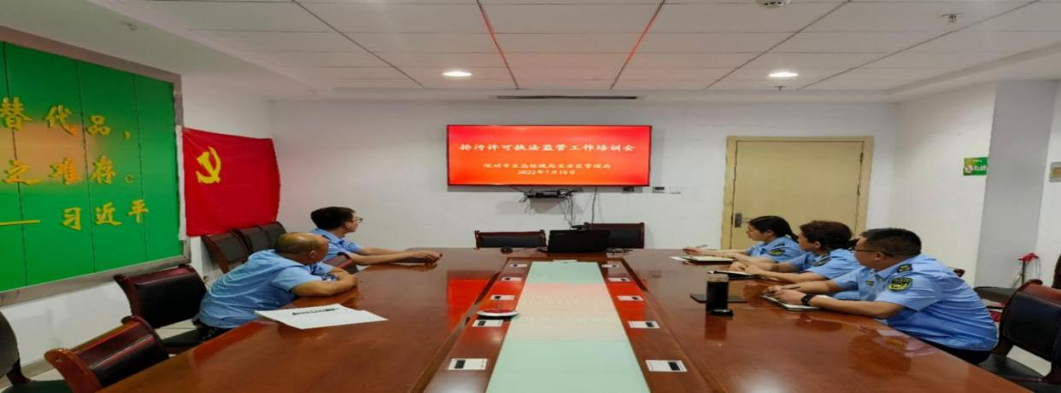
此次培训以线上授课与生态环境执法重点工作交流相结合的形式，围绕深圳宝安区污染源与喀什市污染源对比及监管概况、排污许可执法监管情况、制度落实、排污许可证后执法监管、排污许可试点工作实施以来的监管工作成效等内容进行学习讲解。此次培训还对日常办案过程中遇到的重点、难点问题和典型案例进行了交流研讨。培训中，伍志刚老师贴合日常执法业务，重点突出，对我局执法人员在执法业务中遇到的难点问题和存在的短板弱项答疑释惑，既帮助我局执法人员理清了工作思路又创新了培训模式。
下一步，将深入贯彻习近平生态文明思想与习近平法治思想，不断增强“四个意识”、坚定“四个自信”、做到“两个维护”，加大执法业务培训力度，进一步强基础、树形象、提效能、出成效，全面打造新时代生态环境执法铁军。

吐鲁番市组织开展生态环境执法专项稽查工作

为进一步规范执法行为，提升依法行政水平，近日，吐鲁番市生态环境局组织开展生态环境执法专项稽查工作。稽查执法人员对标《2022年吐鲁番市生态环境执法稽查工作方案》和《案卷抽查评分细则》要求，对两县生态环境分局开展精细化工作稽查和实地核对稽查，重点检查了2022年综合执法计划及单项执法方案落实情况、突出生态环境问题执法监管、行政执法制度落实以及是否存在群众或企业反映的执法不规范等问题；抽查了2022年1—5月期间环境违法行为行政处罚案卷、重点信访调处件和第二轮环保督查问题的整改落实情况，针对查处过程的合法合规性、行政执法三项制度落实，重复信访案件处理情况进行了仔细检查和深入讨论，并对“双随机、一公开”检查的规范化开展和移动执法日常使用情况进行了稽查。稽查组还对行政处罚案卷进行了随机抽查，并对企业的整改落实情况进行了现场检查。 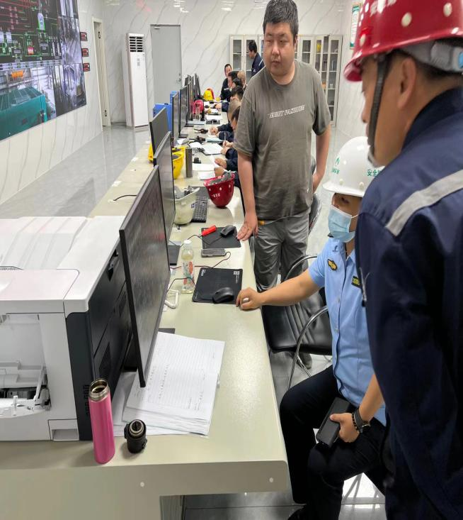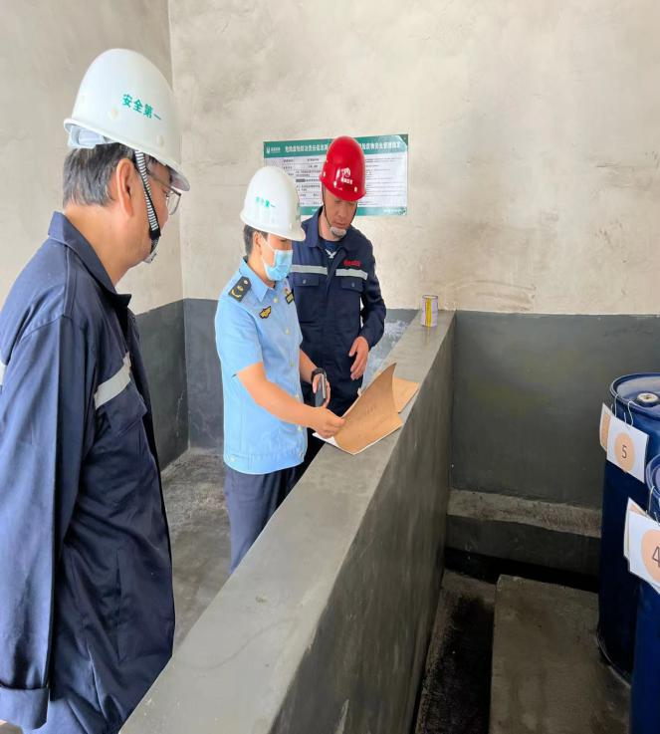
针对稽查发现的环境执法过程存在执法文书记录不完整等问题，市生态环境局向两县生态环境分局下达了环境执法稽查意见书，督促两县分局落实工作职责，做好查漏补缺，持续完善内部监督制约机制，推动环境执法行为的制度化、规范化，确保辖区环境质量不断改善，切实维护好人民群众的环境合法权益。

巴州生态环境局举办行业环境管理、执法与环境监测
能力人才培养项目培训班
——赴西安九三学院在线监测执法学习实践

为进一步拓展、提升环境执法能力，提高干部环境执法综合素质、打造知识型、技术型、专业型环境执法队伍，巴州生态环境局积极争取“环境保护行业环境管理、执法与环境监测能力人才培养项目”。2022年6月12日，组织环保系统20名执法人员赴西安九三学院开展为期19天的在线监测设施专业技术培训。
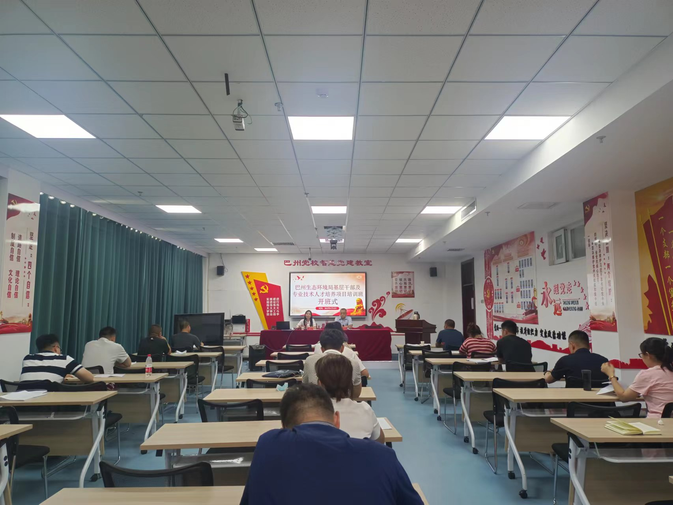

培训期间，学员们学习了《习近平生态文明思想》《坚持问题导向用好两带来制度》，开展了丰富多彩的主题党日，并前往红色圣地延安接受了革命精神洗礼，进一步坚定了理想信念，提升了思想认识。
培训通过课堂教学、专题辅导、影像教学、讨论交流和实践操作等多种模式，以提升在线监测现场执法能力为切入点，细致讲解了在线监测理论知识、自动监测设备原理特点、在线仪器使用以及实际操作要点、自动监测设备运维工作等方面内容，通过学习有效提高了学员们对自动监控系统理论指导实践和现场发现问题能力，及时回应学员们关注的热点难点问题，解决工作中的困惑。大家相互交流、相互学习，主动参与讨论并每日开展在线监测实操大比武，工作视野得到了新拓展。
全体学员通过原原本本学污染源在线监测系统运行原理和实践技能操作，补齐培训人员对污染源企业在线监测设备监督执法检查短板及弱项，全面提升在线监测执法检查的理论水平和能力素质，执法水平得到显著提高。
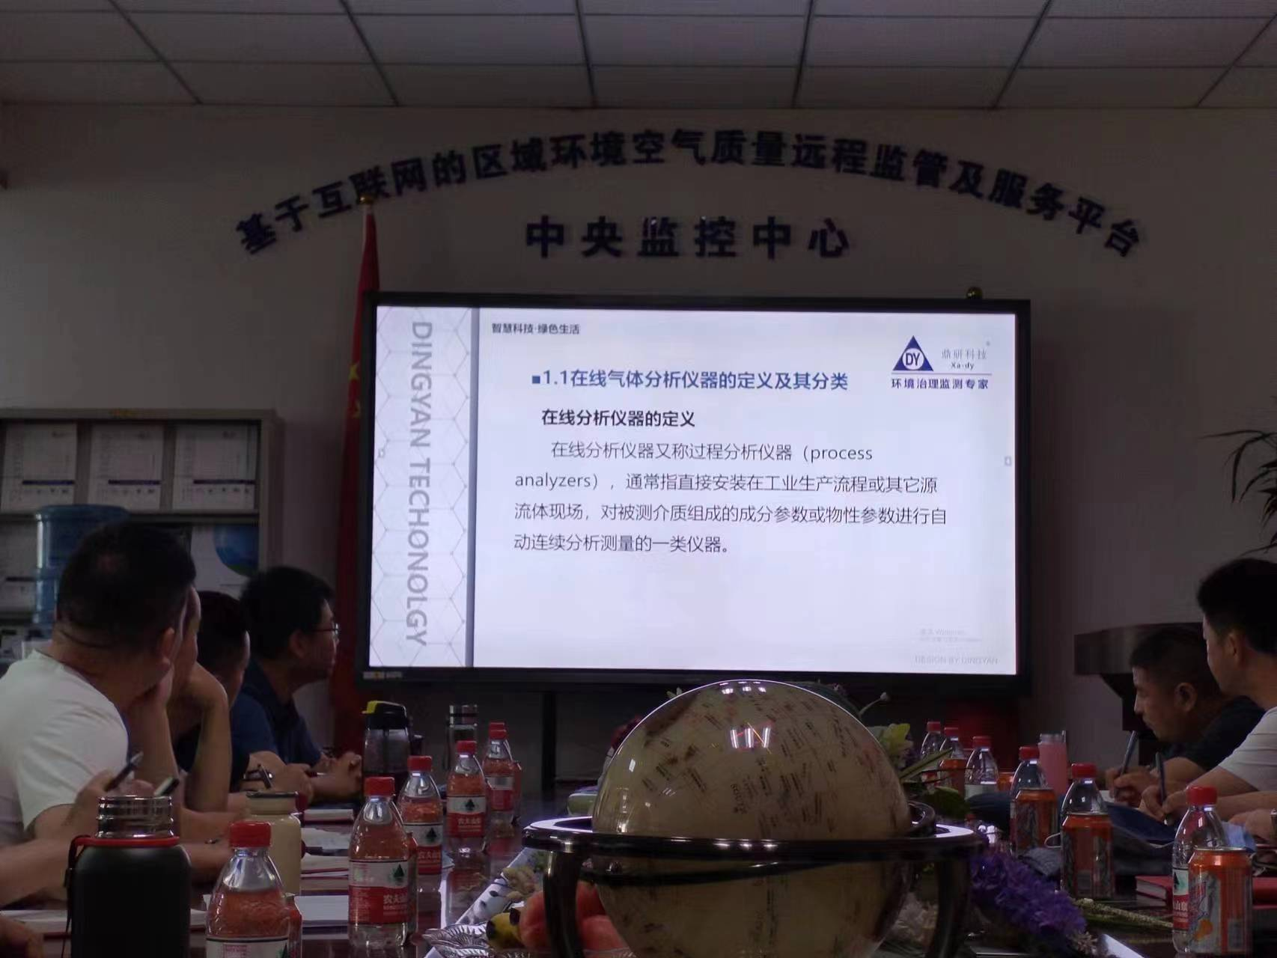

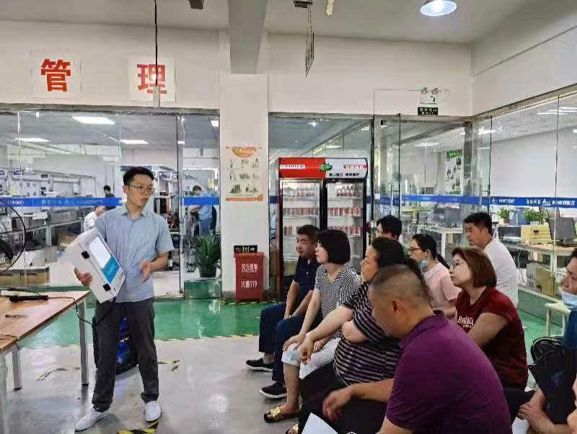

为进一步巩固此次学习成果，检验学习成效，培训班20名学员分成六个组，于7月4日开展2022年生态环境系统污染源自动监控设施运行管理专项执法大练兵活动，以实际行动迎接党的二十大胜利召开。

主送：生态环境部生态环境执法局
抄送：各地州市生态环境局，执法局各科室、支队
新疆维吾尔自治区生态环境保护执法大练兵领导小组办公室编印 2022年8月4日

